商洛市生态环境环境局山阳县分局
2020 年部门决算

保密审查情况：已审核(张业录）
部门主要负责人审签情况：已审签(张业录)

目 录
第一部分 部门概况
一、部门主要职责及内设机构
二、部门决算单位构成
三、部门人员情况
第二部分 2020 年部门决算表
一、收入支出决算总表
二、收入决算总表
三、支出决算总表
四、财政拨款收入支出决算总表
五、一般公共预算财政拨款支出决算表
六、一般公共预算财政拨款基本支出决算表
七、一般公共预算财政拨款“三公”经费及会议费、培训费
支出决算表
八、政府性基金预算财政拨款收入支出决算表
九、国有资本经营预算财政拨款支出决算表
第三部分 2020 年部门决算情况说明
一、收入支出决算总体情况说明
二、收入决算情况说明
三、支出决算情况说明
四、财政拨款收入支出决算总体情况说明
五、一般公共预算财政拨款支出决算情况说明
六、一般公共预算财政拨款基本支出决算情况说明
七、一般公共预算财政拨款“三公”经费及会议费、培训费支出决算情况说明
八、政府性基金预算财政拨款收入支出情况说明
九、国有资本经营财政拨款收入支出情况说明
十、机关运行经费支出情况说明
十一、政府采购支出情况说明
十二、国有资产占用及购置情况说明
十三、预算绩效情况说明
第四部分 专业名词解释

第一部分 部门概况
一、部门主要职责及内设机构
（一）主要职责
1、负责建立健全全县生态环境基本制度。贯彻执行中、省生态环境方针政策、法律法规和基本制度，会同有关部门拟订全县生态环境政策、规划并组织实施，起草法规规章草案；负责编制并监督实施水功能区划和县内重点区域、流域、饮用水水源地生态环境规划，监督防止地下水污染；组织拟订全县生态环境标准和技术规范并组织实施。
2、负责全县生态环境问题的统筹协调和监督管理。负责全县环境污染事故和生态破坏事件的调查处理，指导协调各镇办对突发生态环境事件的应急、预警工作；参与全县生态环境损害赔偿工作，协调解决有关跨区域、流域环境污染纠纷；负责全县重点区域、流域和南水北调工程项目区生态环境保护工作。
3、负责监督管理全县减排目标的落实。组织拟订全县各类污染物排放总量控制、排污许可证制度并监督实施，确定全县大气、水等纳污能力，提出实施总量控制的污染物名称和控制指标，监督污染物减排任务完成情况，实施生态环境保护目标责任制。
4、负责生态环境领域投资的相关工作。负责提出县级生态环境领域固定资产投资规模和方向、县级财政性资金安排的意见，配合有关部门做好组织实施和监督工作；支持全县生态环保产业，积极推进绿色发展。
5、负责全县生态环境污染防治的监督管理。制定全县大气、水、土壤、噪声、光、恶臭、固体废物、化学品、机动车等污染防治管理办法并组织实施；负责全县饮用水水源地生态环境保护工作；组织开展全县农业面源污染治理和全县城乡生态环境综合整治工作；负责全县区域大气环境保护工作，组织实施全县区域大气污染联防联控协作机制o
6、指导协调监督全县生态保护修复工作。组织编制全县生态保护规划，监督对生态环境有影响的自然资源开发利用活动、重要生态环境建设和生态破坏恢复工作；组织制定全县各类自然保护地生态环境监管制度并监督实施；负责全县农村生态环境保护，参与生态保护补偿工作。
7、负责全县核与辐射安全的监督管理。贯彻执行中、省核与辐射安全的政策、规划和标准;牵头负责全县核安全工作协调机构有关工作；负责核与辐射环境安全监管工作；负责核与辐射环境事故应急处理；监督实施核设施、核技术应用、电磁辐射、伴有放射性矿产资源开发利用中的污染防治;对全县核材料管制和民用核安全设备的设计、制造、安装及无损检验活动实施监督管理。
8、负责全县生态环境准入的监督管理。组织开展规划环境影响评价和建设项目事中事后监督管理；受县政府委托，对重大经济和技术政策、发展规划以及重大经济开发计划进行环境影响评价；拟订全县生态环境准入清单并组织实施。
9、负责全县生态环境监测和信息发布。组织实施生态环境监测制度、规范和相关标准；会同有关部门统一规划全县生态环境质量监测站点设置，组织实施全县生态环境质量监测、污染源监督性监测、温室气体减排监测、应急监测；组织对全县生态环境质量状况进行调查评价、预警预测，组织建设和管理全县生态环境监测网和生态环境信息网；建立和实行生态环境质量公告制度，统一发布全县生态环境综合性报告和重大生态环境信息。
10、负责全县应对气候变化工作。贯彻执行中、省应对气候变化及温室气体减排重大战略、规划和政策；拟订全县应对气候变化及温室气体减排规划并组织实施。
11、配合和组织开展生态环境保护督察巡查。建立健全全县生态环境保护督察巡查制度，配合和组织开展生态环境保护督察巡查工作；根据授权对县级有关部门贯彻落实中省市生态环境保护决策部署情况进行督查。
12、统一负责全县生态环境综合行政执法。负责组织实施全县生态环境保护综合行政执法改革工作；组织开展全县生态环境保护执法检查，依法查处生态环境违法问题；负责全县生态环境保护综合执法队伍建设和业务工作；负责全县生态环境领域的安全生产监督管理工作。
13、负责全县生态环境宣传教育和对外交往工作。制定全县生态环境保护宣传教育规划并组织实施，推动社会组织和公众参与生态环境保护；负责全县生态环境科技工作，组织开展生态环境科学研究和技术工程示范；负责全县生态环境技术管理体系建设；责开展生态环境对外合作交流，积极参与对外生态环境事务。
14、完成县委、县政府交办的其他任务。
- 内设机构
本部门由局机关及2个下属单位：县生态环境保护综合执法大队和县环境监测站构成。其中：局机关为行政机构编制,机关内设10个股室:行政办公室、水体污染监管股、排污控制股、大气污染监管股、固体废物污染监管股、生态保护股、环境影响评价股、宣传教育股、督察整改办公室、党务办公室；县生态环境保护综合执法大队为参照公务员管理事业单位；县环境监测站为全额事业单位。
二、部门决算单位构成
从预算单位构成看，本部门的部门预算包括部门本级（机关）预算和下属单位预算。
纳入本部门2022年部门预算编制范围的二级预算单位
共有3个,包括（见单位明细表）:
序号 | 单位名称
1 | 商洛市生态环境局山阳县分局
2 | 山阳县生态环境保护综合执法大队
3 | 山阳县环境监测站
三、部门人员情况
截止2020年年底,本部门人员编制42人,其中行政编制30人、事业编制12人;实有人员31人,其中行政编制22人、事业编制9人。

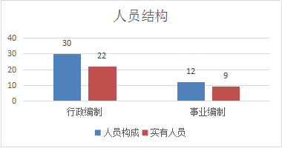
第二部分 2020 年度部门决算表
（2020年度部门决算表公开内容详见附件）

第三部分 2020 年部门决算情况说明
一、收入支出决算总体情况说明
本年度收入284.73万元，总体情况较上年度261.03万元增加了9.08%，增加的主要原因是2020年度本部门财政拨款收入增加。
本年度支出284.73万元，总体情况较上年度261.03万元增加9.08%，增加的主要原因是本年度工资福利支出增加7.79%，商品和服务支出增加19.14%。
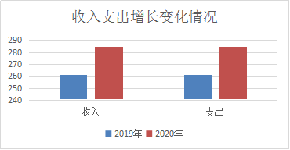

二、收入决算情况说明
本年度收入总计284.73万元，其中：社会保障和就业支出拨款24.34万元，占总收入8.55%；节能环保支出拨款260.39万元，占总收入91.45%。
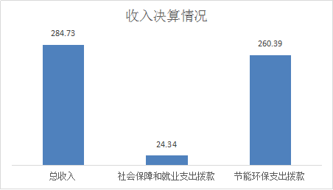

三、支出决算情况说明
本年度支出总计284.73万元，其中：社会保障和就业支出24.34万元，占总收入8.55%；节能环保支出260.39万元，占总收入91.45%。
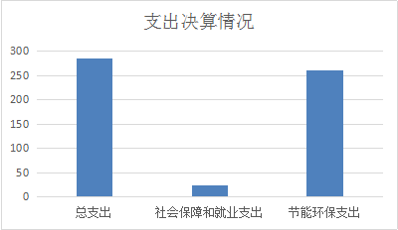
四、2020年度财政拨款收入支出总体情况说明
本年度收入284.73万元，总体情况较上年度261.03万元增加了9.08%，增加的主要原因是2020年度本部门一般公共预算收入增加。
本年度支出284.73万元，总体情况较上年度261.03万元增加9.08%，增加的主要原因是本年度工资福利支出增加7.79%，商品和服务支出增加19.14%。
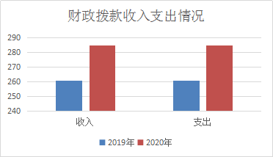

五、一般公共预算财政拨款支出决算情况说明
（一）一般公共预算财政拨款支出决算总体情况说明。
本年度支出284.73万元，总体情况较上年度261.03万元增加9.08%，增加的主要原因是本年度工资福利支出增加7.79%，商品和服务支出增加19.14%。
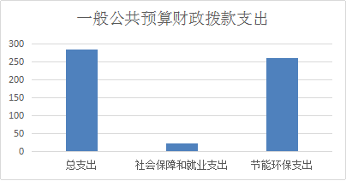

（二）一般公共预算财政拨款支出决算具体情况说明。
2020年财政拨款支出预算数284.73万元，支出决算数为284.73万元，完成预算的100%。按照政府功能分类科目，其中：
- 社会保障和就业支出（208）预算数24.34万元，决算数24.34万元，完成预算的100%。
- 节能环保支出（211）预算数260.39万元，决算数260.39万元，完成预算的100%。
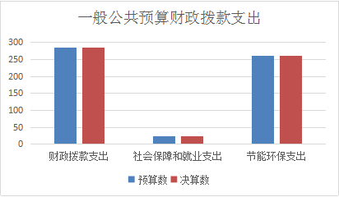
六、一般公共预算财政拨款基本支出决算情况说明
2020年一般公共预算财政拨款基本支出284.73万元，包括：人员经费支出247.01万元，公用经费支出37.72万元。
人员经费247.01万元，主要包括基本工资支出（30101）88.41万元，津贴补贴（30102）49.01万元，奖金（30103）9.24万元，绩效工资（30107）29.96万元，机关事业单位基本养老保险缴费（30110）24.34万元，职工医疗保险缴费(30110)14.00万元，住房公积金（30113）31.84万元，对个人和家庭的补助（30305）生活补助0.21万元。
公用经费支出37.72万元，主要包括办公费（30201）6.50万元，印刷费（30202）3.00万元，水费（30205）0.20万元，电费（30206）5.00万元，邮电费（30207）4.92万元，取暖费（30208）5.00万元，差旅费（30211）5.00万元，租赁费（30214）2.50万元，委托业务费（30227）2.60万元，工会经费（30228）3.00万元。

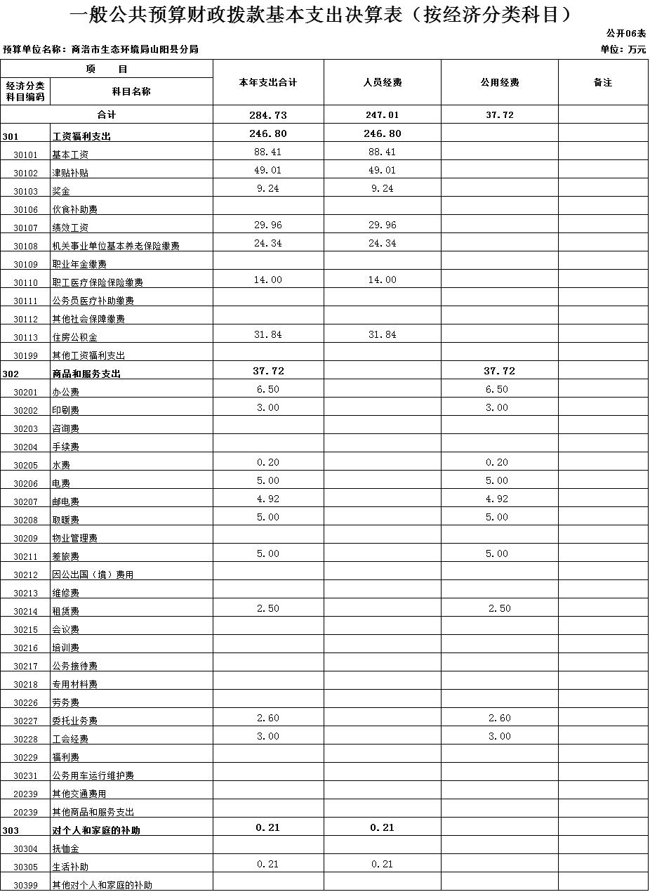
七、一般公共预算财政拨款“三公”经费及会议费、培训费支出决算情况说明
本部门无“三公”经费及会议费、培训费支出,并已公开空表。
八、政府性基金预算财政拨款收入支出情况说明
本部门无政府性基金拨款收支,并已公开空表。
九、国有资本经营财政拨款支出情况说明
本部门无国有资本经营拨款收支，并已公开空表。
十、机关运行经费支出情况说明。
2020年机关运行经费预算为37.72万元，支出决算为37.72万元，完成预算的100%。预算数和决算数均比上年增加1914%，主要原因是2020年因为机构改革，本部门承担任务增加，经费小幅度增加。
十一、政府采购支出情况说明
2020年本部门政府采购支出总额共0元，其中政府采购货物类支出0元、政府采购服务类支出0元、政府采购工程类支出0万元。
十二、国有资产占用及购置情况说明
截至2020年末，本部门及所属单位拥有公务车辆2辆，单价20万元以上的设备1台，单价50万元以上的设备0台。2020年当年购置公务车辆0辆，购置单价20万元以上的设备0台（套），购置单价50万元以上的设备0台。

- 预算绩效情况说明
（一）预算绩效管理工作开展情况说明。
根据预算绩效管理要求，本部门组织对 2020年项目支出开展绩效自评，其中，一般公共预算资金项目1个，涉及资金284.73万元。
（二）部门决算中项目绩效自评结果。
项目全年预算数284.73万元，执行数284.73万元，完成预算的100%。
项目绩效目标完成情况：一是明确责任、加强指导。针对项目类型和金额，所有项目均按照政府采购和招投手续，与项目承担单位签订项目合同，明确考核指标和项目单位具体责任。加强对项目实施单位的指导，确保项目顺利实施。二是强化管理、加强监督。针对项目实施过程中采取定期检查与重点抽查的方式，不仅对项目实施单位进行日常监督指导，还针对项目资金使用情况进行专项检查，严格资金管理，确保项目资金规范合理使用。
发现的问题及原因部分项目实施周期长，实施完预留质保金，资金执行率低。
下一步改进措施：完善预算编制工作、按照项目实施进度申请资金，建立科学的财政资金效益考评制度体系，不断提高财政资金使用管理的水平和效率。
市级预算（项目）绩效目标自评表
（2020年度）
专项（项目）名称 |  |  |  |  |  | （部门预算项目或专项名称）
市级主管部门 |  |  |  |  |  | 商洛市生态环境局 |  |  | 实施单位 |  |  |  | 商洛市生态环境局山阳县分局
项目资金（万元） |  |  |  |  |  |  |  | 全年预算数（A） | 全年执行数（B） |  |  |  |  |  |  |  | 执行率（B/A）
 |  |  |  |  |  | 年度资金总额： |  | 284.73 | 284.73 |  |  |  |  |  |  |  | 100%
 |  |  |  |  |  | 其中:市级财政资金 |  | 284.73 | 284.73 |  |  |  |  |  |  |  | 100%
 |  |  |  |  |  | 其他资金 |  | 0 | 0 |  |  |  |  |  |  |  | 0
年度总体目标 |  | 年初设定目标 |  |  |  |  |  |  | 全年实际完成情况
 |  | 完成2020年秦岭生态环境污染防治工作目标任务 |  |  |  |  |  |  | 已完成
绩  效  指  标 |  | 一级指标 |  | 二级指标 |  | 三级指标 |  |  | 年度指标值 |  |  |  | 全年完成值 |  |  | 未完成原因改进措施
 |  | 产出指标 |  | 数量指标 |  | 完成4项目标任务 |  |  | 4项 |  |  |  | 4项 |  |  | 已完成
 |  |  |  | 质量指标 |  | 完成目标考核任务
 |  |  |  | 时效指标 |  | 按时完成 |  |  | 2020年12月 |  |  |  | 2020年12月
 |  |  |  | 成本指标 |  | 284.73万元 |  |  | 284.73 |  |  |  | 284.73 |  |  | 项目工期长、预留质保金
 |  | 效益指标 |  | 经济效益  指标 |  | 是否推动生态环境领域产业绿色发展 |  |  | 是 |  |  |  | 是
 |  |  |  | 社会效益  指标 |  | 是否推动社会组织和公众参与生态环境保护 |  |  | 是 |  |  |  | 是
 |  |  |  | 生态效益  指标 |  | 是否对生态环境领域带来积极影响 |  |  | 是 |  |  |  | 是
 |  |  |  | 可持续影响指标 |  | 环境质量持续改善 |  |  | 是 |  |  |  | 是
 |  | 满意度指标 |  | 服务对象满意度指标 |  | 群众对生态环境质量满意度 |  |  | ≧85% |  |  |  | ≧85%
说明
注：1、其他资金包括和财政资金共同投入到同一项目的自有资金、社会资金，以及以前年度的结余资金等。
2、定量指标，资金使用单位填写本地区实际完成数。主管部门汇总时，对绝对值直接累加计算，相对值按照资金额度加权平均计算。
3、定性指标根据指标完成情况分为：全部或基本达成预期指标、部分达成预期指标并具有一定效果、未达成预期指标且效果较差三档，分别按照100%－80%（含）、80%-60%（含）、60%－0%合理填写完成比例。
（三）部门整体支出绩效自评结果。
根据部门整体支出绩效自评指标体系，本部门自评得分92分。部门整体支出全年预算数284.73万元，执行数284.73万元，完成预算的100%。
本年度部门总体运行情况及取得的成绩：
部门总体运行情况较好，在预算执行过程中，商洛市生态环境局山阳县分局积极组织干部职工和财会工作人员学习财经规章，组织了全系统财务及资产管理工作专项检查，进一步增强了责任意识，资金使用目标明确，严格按照国家相关要求，专人管理，专款专用，程序合法，使用得当，并积极配合审计、财政等部门的审计工作和监督检查，未发现违规使用资金情况。
发现的问题及原因：部门整体预算经费不足，执法经费不足，执法工作难度增大。
下一步改进措施：1、进一步加强预算资金管理，提高预算资金使用效率，提高单位人员对预算资金使用效益的认识，将预算资金使用的效率和效益作为对单位工作考核的重要内容之一。2、按照财政支出绩效管理的要求，建立科学的财政资金效益考评制度体系，不断提高财政资金使用管理的水平和效率。

部门整体支出绩效自评表
（2020年度）
填报单位：自评得分：
（一）简要概述部门职能与职责。 |  |  |  |  |  |  | 具体见部门职责文字部分
（二）简要概述部门支出情况，按活动内容分类。 |  |  |  |  |  |  | 具体见自评文字部分
（三）简要概述当年政府下达的重点工作。 |  |  |  |  |  |  | 具体见自评结果文字部分
一级指标 | 二级指标 |  | 三级指标 | 分值 | 指标说明 |  | 评分标准 |  |  | 指标值计算公工和数据获取方式 | 年初  目标值 | 实际  完成值 |  | 得分 | 未完成原因分析与改进措施 |  |  | 绩效指标分析与建议
投入 | 预算执行（25分） |  | 预算完成率（10分） | 10 | 预算完成率＝（预算完成数/预算数）×100%，用以反映和考核部门（单位）预算完成程度。  预算完成数：部门（单位）本年度实际完成的预算数。  预算数：财政部门批复的本年度部门（单位）预算数。 |  | 预算完成率＝100%的，得10分。  预算完成率≥95%的，得9分。  预算完成率在90%（含）和95%之间，得8分。  预算完成率在85%（含）和90%之间，得7分。  预算完成率在80%（含  和85%之间，得6分。  预算完成率在70%（含）和80%之间，得4分。  预算完成率〈70%”的，得0分。 |  |  |  | 100% | 70% |  | 4
投入 |  |  | 预算调整率（5分） | 5 | 预算调整数＝（预算调整数/预算数）×100%，用以反映和考核部门（单位）预算的调整程度。  预算调整数：部门（单位）在本年度内涉及预算的追加、追减或结构调整的资金总和（因落实国家政策、发生不可抗力、上级部门或本级党委政府临时交办而产生的调整除外）。  预算包括一般公共预算与政府性基金预算。 |  | 预算调整率绝对值≤5%，得5分。  预算调整绝对值〉5%的，每增加0.1个百分点扣0.1分，扣完为止。 |  |  |  | 0 | 1% |  | 5
投入 | 预算执行（25分） |  | 支出进度率（5分） | 5 | 支出进度率＝（实际支出/支出预算）×100%，用以反映和考核部门（单位）预算执行的及时性和均衡性程度。  半年支出进度＝部门上半年实际支出/（上年结余结转+本年部门预算安排+上半年执行中追加追减）*100%。  前三季度支出进度＝部门前三季度实际支出/（上年结余结转+本年部门预算安排+前三季度执行中追加追减）*100%。 |  | 半年进度，进度率≥45%，得2分；进度率在40%（含）和45%之间，得1分；进度率〈40%，得0分。  前三季度进度：进度率≥75%，得3分；进度率在60%（含）和75%之间，得2分；进度率〈60%，得0分。 |  |  |  | 70% | 70% |  | 3
投入 |  |  | 预算编制准确率（5分） | 5 | 部门预算中除财政拨款外的其他收入预算与决算差异率。  预算编制准确率＝其他收入决算数/其他收入预算数×100%-100%。 |  | 预算编制准确率≤20%，得5分。  预算编制准确率在20%和40%（含）之间，得3分。  预算编制准确率＞40%，得0分。 |  |  |  | 0% | 0% |  | 5
过程 | 预算管理（15分） |  | “三公经费”控制率（5分） | 5 | “三公经费”控制率＝（“三公经费”实际支出数/“三公经费”预算安排数×100%，用以反映和考核部门（单位）对“三公经费”的实际控制程度。 |  | 三公经费控制率≤100%，得5分，每增加0.1个百分点扣0.5分，扣完为止。 |  |  |  | 100% | 92.7% |  | 5
过程 |  |  | 资产管理规范性（5分） | 5 | 部门（单位）资产管理是否规范，用以反映和考核部门（单位）资产管理情况。  1、新增资产配置按预算执行。  2、资产有偿使用、处置按规定程序审批。  3、资产收益及时、足额上缴财务。 |  | 全部符合5分，有1项不符扣2分，扣完为止。 |  |  |  | 是 | 是 |  | 5
过程 | 预算管理（15分） |  | 资金使用合规性（5分） | 5 | 部门（单位）使用预算资金是否符合相关的预算财务管理制度的规定，用以反映和考核部门（单位）预算资金的规范运行情况。  1、符合国家财经法规和财务管理制度规定以及有关专项资金管理办法的规定；  2、资金的拨付有完整的审批程序和手续；  3、重大项目开支经过评估论证；  4、符合部门预算批复的用途；  5、不存在截留、挤占、挪用、虚列支出等情况。 |  | 全部符合5分，有1项不符扣2分。 |  |  |  | 合规 | 合规 |  | 5
效果 | 履职尽职（60分） |  | 项目产出（40分） | 40 |  |  | 1、若为定性指标，根据“三档”原则分别按照指标分值的100-80%（含）、80-50%（含）、50-10%来记分；  2、若为定量指标，完成值达到指标值，记满分；未达到指标值，按完成比率计分，正向指标（即指标值为≥*）得分＝实际完成值/年初目标值*该指标分值，反向指标（即指标值为≤*）得分＝年初目标值/实际完成值*该指标分值。 |  |  |  | 完成 | 完成 |  | 40
效果 |  |  | 项目效益（20分） | 20 |  |  |  |  |  |  | 完成 | 完成 |  | 20
备注：
1、“项目产出”和“项目效果”直接细化成部门年初绩效目标中的指标，并根据重要程度赋权。
2、“绩效指标分析”是指参考历史数据、行业标准及绩效目标实际完成情况等相关资料，从“是否与项目密切相关，指标值是否可获取，指标值设置是否合理”等角度，从产出和效果类指标中找出需要改进的指标，并逐项提出次年的编制意见和建议。

- 专业名词解释
1、基本支出：指为保障机构正常运转、完成日常工作任务而发生的各项支出。
2、项目支出：指单位为完成特定的行政工作任务或事业发展目标所发生的各项支出。
3.机关运行经费:指各部门的公用经费，包括办公及印刷费、邮电费、差旅费、会议费、福利费、日常维修费、专用材料及一般设备购置费、办公用房水电费、办公用房取暖费、办公用房物业管理费、公务用车运行费以及其他费用。
4.三公经费：用财政拨款安排的因公出国（境）费、公务用车购置及运行费和公务接待费。其中，因公出国（境）费反映单位公务出国（境）的国际旅费、国外城市间交通费、住宿费、伙食费、培训费、公杂费等支出；公务用车购置及运行费反映单位公务用车车辆购置支出（含车辆购置税）及租用费、燃料费、维修费、过路过桥费、保险费、安全奖励费用等支出；公务接待费反映单位按规定开支的各类公务接待支出。

